Chapitre 12 : Coordonnées d’un vecteur – Vecteurs colinéaires

I Coordonnées d’un vecteur

1) Définition
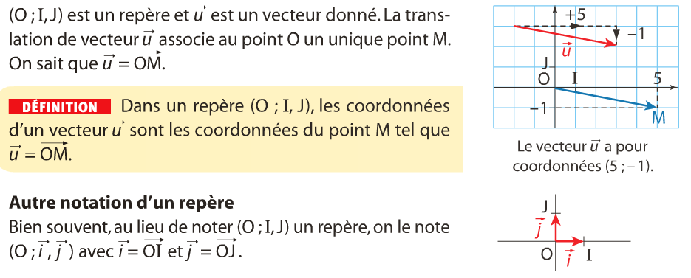
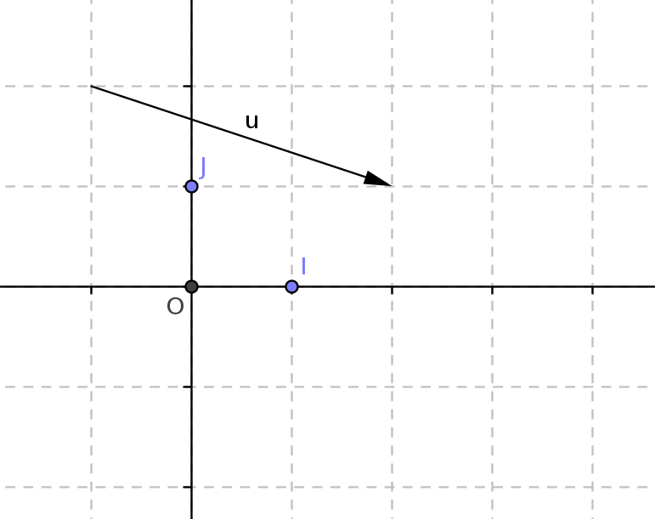

(O;I,J) est une repère et est un vecteur donné.

- Placer le point M tel que

- D’après la définition donner les coordonnées du vecteur

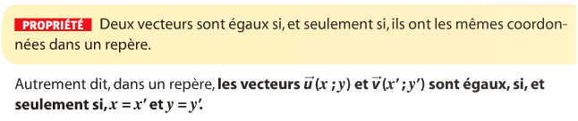

Exemple :
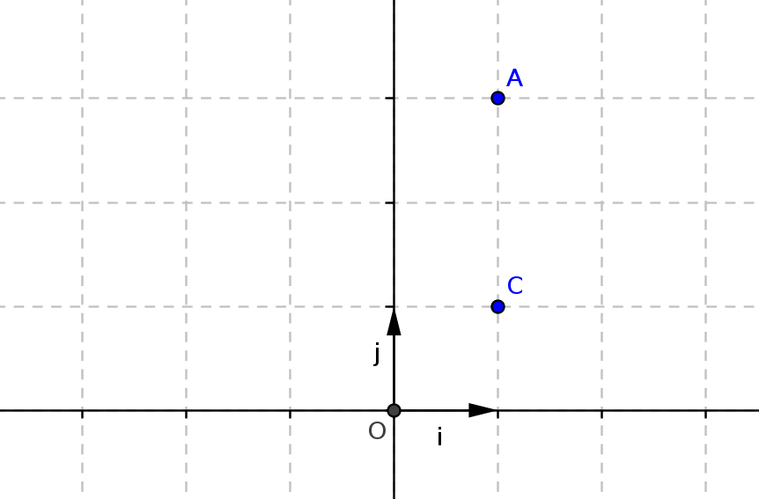
- Placer les points B et D tels que :
et

Les vecteurs et sont-ils égaux ?

………………………………………………..

2) Coordonnées du vecteur
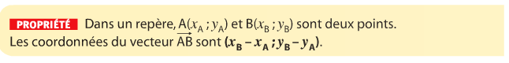

Exemple :
Soient les points A(-15 ;50) et B(28 ; 26)
- Donner les coordonnées du vecteur

…………………………………………………………………………………………………………

3) Coordonnées de la somme de deux vecteurs
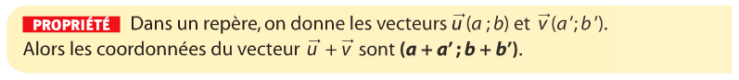

Exemple :
Soient les vecteurset
- Donner les coordonnées du vecteur

…………………………………………………………………………………………………………

4) produit d’un vecteur par un réel
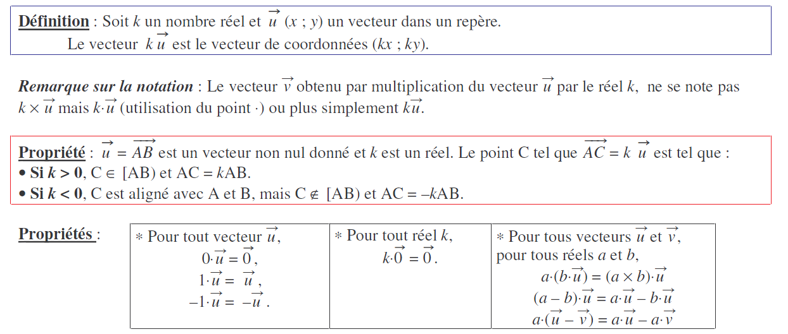
Exemple :
Soit le vecteur calculer les vecteurs et puis placer les sur le graphique ci-dessous.
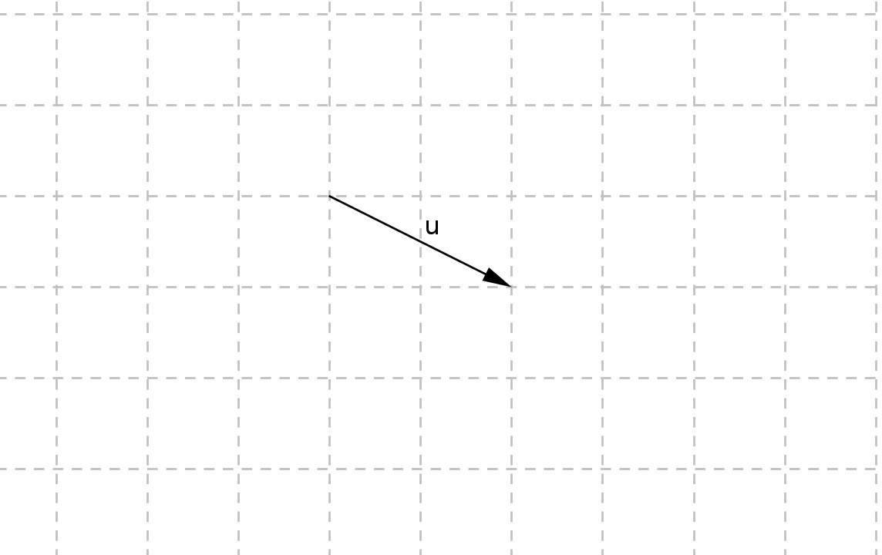

………………………………………………

……………………………………………..

II] Colinéarité de deux vecteurs

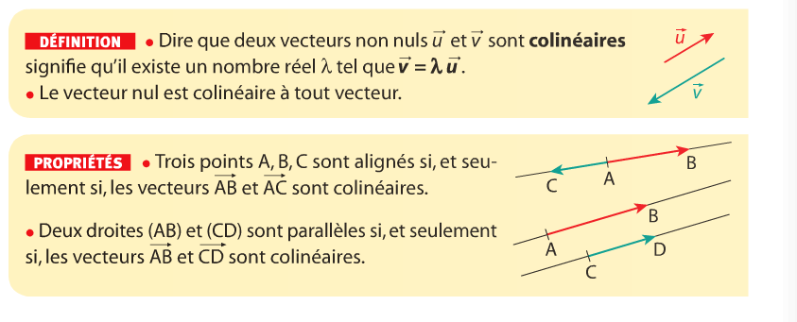

Exemple :
Parmi les vecteurs du graphique ci-dessous lesquels sont colinéaire entre eux.
Surligner les et justifier vos réponses en utilisant la définition.
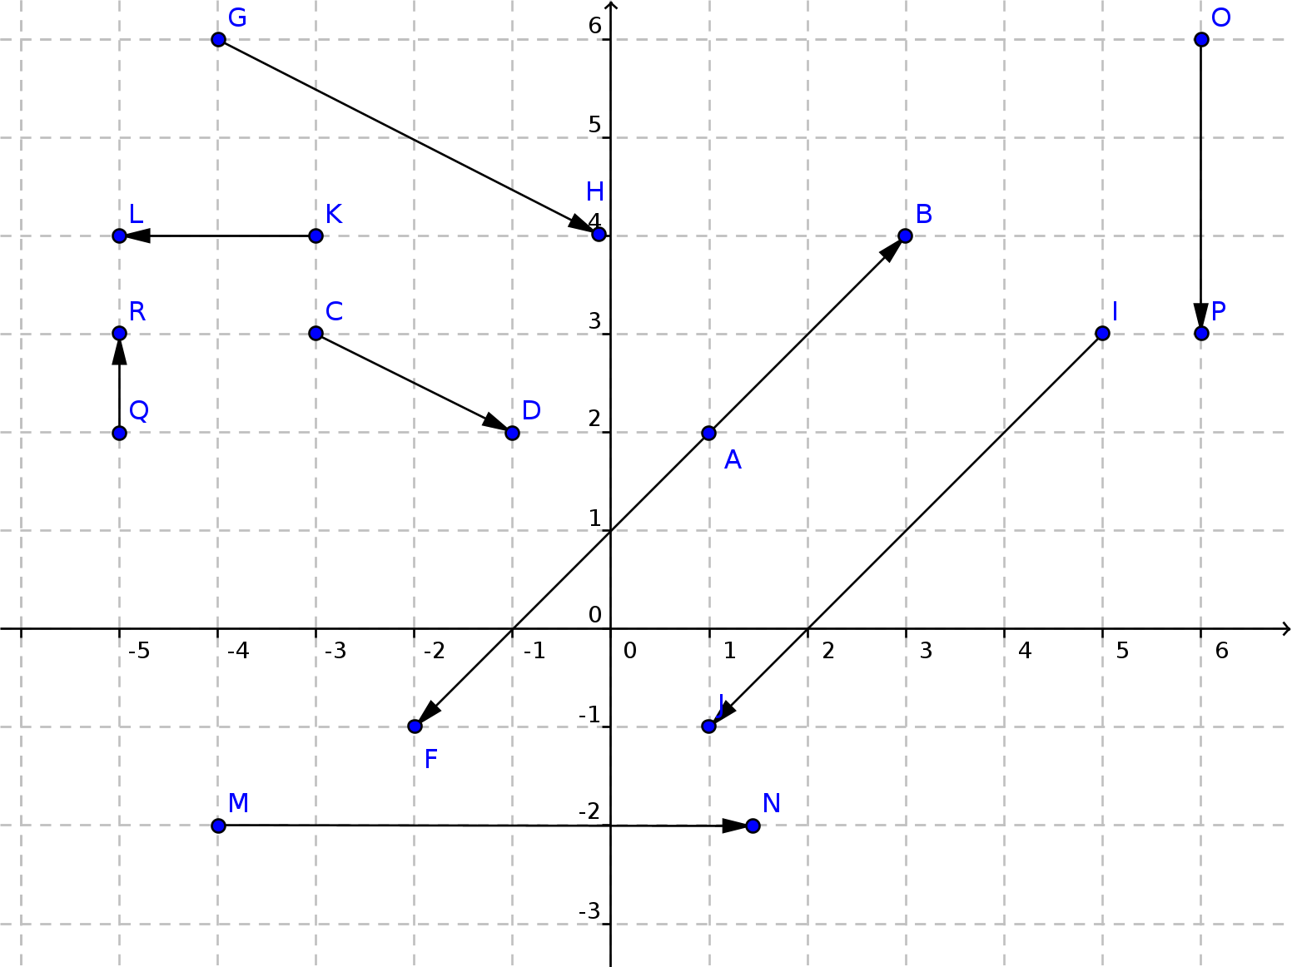
Coordonnées des vecteurs :

- ...

etsont colinéaire car

…………………………………………………………………………………………………………

…………………………………………………………………………………………………………

…………………………………………………………………………………………………………

…………………………………………………………………………………………………………

